Сказка для борьбы со страхами

Иногда приходят на приём родители с детьми, с запросом: «мой ребёнок много чего боится». И ты начинаешь разговаривать с малышом, то часто, особенно мальчики говорят: «Я ничего не боюсь!» Тогда я предлагаю поиграть с ним в игру, расселить страхи по домикам (методика А.И.Захарова «Страхи в домиках»). И тут зачастую выясняется, что страхов то, которых боится малыш очень много. Есть детки, которые боятся практически всего. Вот и для того, чтобы убрать страх детей, людей, больших улиц, у одной маленькой девочки, была написана эта сказка.
Про Нюшу, которая боялась всего.
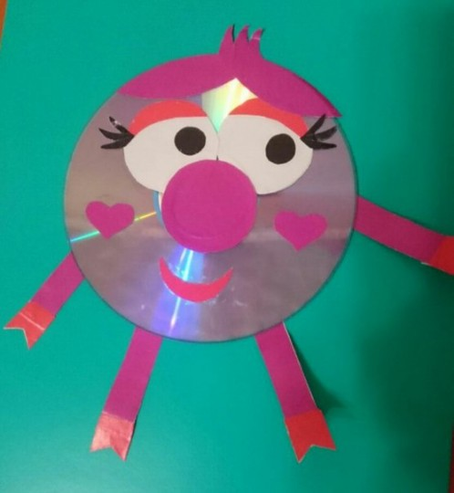
Жила была на свете маленькая хрюшка по имени Нюша. Было ей четыре годика. Жила она в дружной семье, с мамой, папой и сестричкой в большом доме. На крыше этого дома, был огромный флаг, с гербом семьи хрюшек, которым очень гордилась вся семья. Росла Нюша очень весёлым поросёнком. Только много чего боялась Нюша.
Боялась оставаться одна, когда её родители уходили по делам. А также очень боялась других маленьких детей и других больших поросят. А ещё боялась Нюша оказаться где-нибудь на больших улицах. Вдруг она потеряется или кто-то её украдёт. В общем можно было Нюшу назвать «Боюсь всего». Мама рассказывала маленькой хрюшке, что нужно бороться со своими страхами и верить в себя. А ещё то, что мир вокруг очень большой и в нём много добрых людей и зверей. Но Нюша почему-то слушала маму, но не слышала её.
Однажды пошли родители Нюши на базар, а Нюша со старшей сестрой осталась дома. Что бы было не так скучно ждать родителей, вышли они во двор поиграть в прятки. Сначала спряталась сестричка, но Нюша её быстро нашла. Затем побежала прятаться Нюша. И решила она спрятаться так, чтобы её долго не могла найти сестра. Выбежала Нюша за ворота. А за их домом протекала речка. Нюша так спешила спрятаться, что споткнулась, оступилась и упала прямо в речку.
-Ой, ой, ой, помогите! – закричала Нюша, скатываясь в реку.
Тут, откуда ни возьмись, появились лягушата. Они увидели, как катится хрюшка в речку, схватили кувшинку и «ап». Нюша произвела посадку в самый центр листа. Подхватила река кувшинку с Нюшей и понесла её по течению. Но лягушата не оставили маленького поросёнка, а зацепились за лист и поплыли с ней вместе.
-Не бойся, мы с тобой, - сказали лягушата Нюше.
-Я очень, очень боюсь. Что со мной теперь будет? Как я попаду домой? - заплакала Нюша.
-Мы что-нибудь придумаем. Не оставим тебя одну, - сказали лягушата.
В этот момент река успокоила свой бег, сделала поворот и впала в маленькое озеро. Лягушата теперь могли управлять Нюшиным листом-кораблём. Они дружно развернули корабль и причалили к берегу.
-Ну, теперь ты можешь сойти на берег. В нашем лесу живёт мудрая сова, пойдём к ней и спросим, как тебе попасть домой.
Нюша, которая боялась и детей, и людей, вспомнила слова мамы. Она же говорила, что в мире много добрых людей и зверей.
«Почему раньше я не слышала маму? Вот, лягушата, они впервые видят меня, а помогают»,- думала Нюша.
Отправились они все вместе в путь. А он лежал через огромную лужайку.
-Ой, ой, ой, я же боюсь! – закричала Нюша. Я никогда не была на таких больших пространствах!
-Это же просто лужайка! Не бойся! А просто скажи себе: « Я принимаю тебя, большое пространство! Я тебя не боюсь!» - сказали лягушата.
Нюша закрыла глаза и произнесла волшебные слова. И точно! Страх отступил! И лужайка сразу как будто бы улыбнулась нашей хрюшке. Мягко лаская её копытца своей травушкой-муравушкой. Нюша улыбнулась и поскакала вместе с лягушатами дальше.
Шли они долго, и зашли в самую чащу леса. А когда нашей Нюше –«боюсь всего», становилось страшно, она закрывала глаза и говорила: «Я тебя не боюсь». Нюша научилась справляться со своими страхами.
Вот, подошли они к могучему дубу, на котором сидела мудрая сова.
-Тётушка сова, ты самая мудрая в нашем лесу, помоги попасть домой Нюше.
-А где ты живёшь? - спросила сова.
-Я живу в доме, на крыше которого есть флаг с гербом моей семьи поросят,- сказала Нюша.
Тогда сова взлетела на самую макушку дерева и оттуда увидела, где находится такой дом. Он находился на другом конце леса.
- В нашем лесу есть лесник, обратимся к нему, он обязательно тебя отвезёт домой.
Сова, лягушата и Нюша отправились к леснику. Старый лесник встретил уже большую компанию, напоил чаем с сушками. И успокоил Нюшу:
-Я знаю, где стоит твой дом, - сказал лесник, я обязательно тебя туда отвезу.
Посадил в свой грузовик всю компанию и повёз к дому, на крыше которого флаг с гербом поросят. Через некоторое время Нюша, увидела свой дом. Она очень обрадовалась. Машина подъехала к дому, возле него бегали напуганные мама, папа и сестра Нюши, в поисках их малышки.
- Мама, папа! Я нашлась! - закричала Нюша.
Мама заплакала, обняла свою малышку. А папа поблагодарил лесника и всю компанию, которая помогла их Нюше вернуться домой.
- Вот видишь, моя малышка, я же говорила тебе, что в мире много добрых людей и зверей! Теперь ты сама убедилась!
-Да, мамочка! Я нашла много новых друзей. И теперь я научилась бороться со своими страхами! Я говорю: «я принимаю тебя и не боюсь».
Вот так научилась наша Нюша бороться со своими страхами!

В конце сказки обязательно обсудить все страхи Нюши. И что, и кто помогли ей побороть их. А ещё желательно изготовить из диска и цветной бумаги, вот такую Нюшу. Она станет образом борьбы со страхами.

